

Penyusun:

Satria Nazar Alief 2403015060

Dosen Pengampu : Ir. Arry Avorizano, S.Kom., M.Kom.

PROGRAM STUDI TEKNIK INFORMATIKA
FAKULTAS TEKNOLOGI INDUSTRI DANINFORMATIKA UNIVERSITASMUHAMMADIYAH PROF.DR HAMKA
Pertemuan 6 – Activity Diagram dan Business Process

Tujuan
Dapat menggambarkan proses bisnis sistem dan aktivitas yang terjadi dalam sistem yang akan dibuat sehingga alur kerja sistem menjadi jelas dan mudah dipahami.

Teori Singkat
Activity Diagram merupakan salah satu diagram dalam UML (Unified Modeling Language) yang digunakan untuk menggambarkan alur aktivitas atau proses bisnis dalam suatu sistem. Diagram ini menunjukkan urutan kegiatan dari awal hingga akhir, termasuk keputusan (decision), percabangan, dan aliran proses.
Activity Diagram sangat penting dalam pengembangan perangkat lunak karena membantu pengembang memahami bagaimana sistem bekerja dari sudut pandang proses. Dengan adanya diagram ini, alur sistem menjadi lebih terstruktur dan dapat mengurangi kesalahan dalam implementasi.
Selain itu, Activity Diagram juga dapat digunakan untuk memodelkan business process, yaitu proses bisnis yang terjadi dalam suatu organisasi atau sistem. Proses bisnis menggambarkan bagaimana suatu aktivitas dilakukan dari awal hingga menghasilkan output tertentu.
Bahan dan Alat
• Modul RPL
• Laptop/Komputer/HP
• UML Tool (Draw.io / StarUML / Astah)
• Browser
• GitHub

Contoh Permasalahan
Dalam pengembangan sistem, sering terjadi kebingungan karena alur proses tidak digambarkan dengan jelas. Hal ini menyebabkan pengguna dan pengembang sulit memahami bagaimana sistem bekerja, sehingga berpotensi menimbulkan kesalahan dalam implementasi.

Studi Kasus
- Tema Proyek Perangkat Lunak: Website Pre Order Toko Kaizen
Nama Sistem: Sistem Website Pre Order Toko Kaizen
Tujuan Sistem: Membantu pelanggan melakukan pemesanan produk secara pre order secara online dengan lebih mudah serta membantu pemilik toko dalam mengelola data pesanan dengan lebih teratur dan efisien.
Target Pengguna: Membantu pelanggan melakukan pemesanan produk secara pre order secara online dengan lebih mudah serta membantu pemilik toko dalam mengelola data pesanan dengan lebih teratur dan efisien
Repository Git untuk Proyek: Repository proyek dibuat menggunakan Git dan disimpan di platform GitHub untuk memudahkan kolaborasi antar anggota kelompok dalam mengembangkan sistem.
https://github.com/palentpemberani/KAIZEN-CAKERY-4A.git

Business Process (Proses Bisnis Utama)
Proses bisnis utama dalam sistem ini adalah proses pemesanan produk (pre order) oleh pelanggan.
Alur proses bisnis:
- Pelanggan membuka website
- Pelanggan melihat daftar produk
- Pelanggan memilih produk
- Pelanggan melakukan login atau registrasi
- Pelanggan mengisi data pemesanan
- Sistem menyimpan pesanan
- Admin menerima data pesanan
- Admin memproses pesanan
- Pelanggan melihat status pesanan

Activity Diagram (Deskripsi)
Berikut adalah alur Activity Diagram untuk proses pemesanan produk:
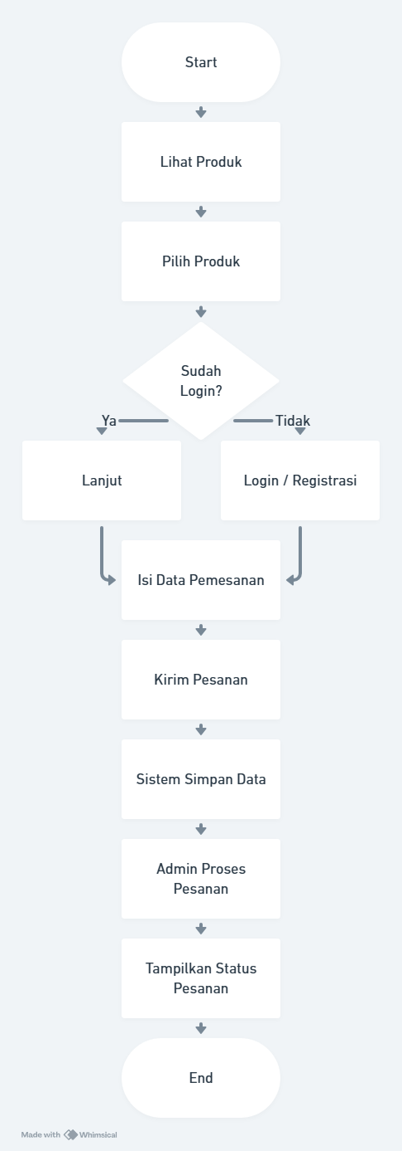
Penjelasan Activity Diagram
- Proses dimulai dari pelanggan membuka website
- Pelanggan memilih produk yang diinginkan
- Jika belum login, pelanggan harus login atau registrasi terlebih dahulu
- Setelah itu, pelanggan mengisi data pemesanan
- Sistem menyimpan data pesanan
- Admin memproses pesanan
- Sistem menampilkan status pesanan kepada pelanggan
- Proses berakhir

Aspek Penilaian
Aspek | 4 | 3 | 2 | 1
Alur proses | Sangat jelas & logis | Jelas | Kurang jelas | Tidak jelas
Notasi UML | Tepat dan konsisten | Cukup tepat | Banyak kesalahan | Tidak sesuai
Kesesuaian proses | Sangat sesuai sistem | Sesuai | Kurang sesuai | Tidak sesuai

